Analyse i humanistiske og samfundsvidenskabelige fag
Hvordan skriver man en analyse, hvis man skriver i de humanistiske og samfundsvidenskabelige fag? Svaret er fokus, iagttagelse og dokumentation.
Analytisk fokus handler i høj grad om at udvælge, hvad der er væsentligt. Du kan ikke analysere alt, for hvis du gør det, kan du ikke holde dig inden for de 15-20 sider. Du skal altså vælge. Når du vælger, er der tit hjælp at hente i opgaveformuleringen. Ofte vil dine vejledere nemlig, som i eksemplet i figur 4.12, have givet dig nogle centrale ting, som du skal fokusere på i din analyse.
I forlængelse heraf ønskes en analyse og fortolkning af kulturelle forskelle og ligheder i Spanien og Cataloniens nationale identitet. I den forbindelse ønskes bl.a. en analyse af artiklen Existe el nacionalismo espanõl? af Francesc de Carreras (bragt i El País d. 10. marts 2015) og mindst to andre selvvalgte, aktuelle, spansksprogede kilder.
Kan for eksempel være kommunikationsanalyse eller stilistisk analyse.
Figur 4.12 Eksempel på analysedelen i en opgaveformulering i humanistiske og samfundsvidenskabelige fag
Som du kan se i figur 4.12, har vejlederne hjulpet eleven på vej, men eleven skal selv udvælge fokusområder i forbindelse med analysen af de spansksprogede ytringer. Her er det balancens kunst, hvad og hvor meget man skal vælge. Ikke for lidt, så analysen bliver for ensporet, og ikke for meget, så analysen bliver overfladisk. I denne forbindelse er det en rigtig god idé at spørge sine vejledere om hjælp, så man rammer den rette forventning til analysens tyngde.
Når du har fokus på plads, er det helt centralt for den gode analyse, at du hele tiden veksler mellem analytiske iagttagelser og dokumentation i dit tekstmateriale for den analytiske iagttagelse.
Figur 4.13 er en illustration af, hvordan den analytiske skrivemåde i de humanistiske og samfundsvidenskabelige fag kan se ud. Du kan desuden se, hvordan et længere analyserende afsnit kan stilles op ved hjælp af en vekslen mellem disse tre trin samt brugen af fagterminologi.
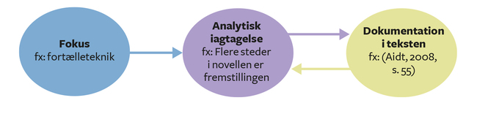
Figur 4.13 Analytisk skrivemåde i humaniora og samfundsfag

Analyseeksemplet i figur 4.14 er udtryk for en næranalyse. En fyldestgørende og helstøbt analyse inden for de humanistiske og samfundsfaglige fag består altid af en række del- eller næranalyser.
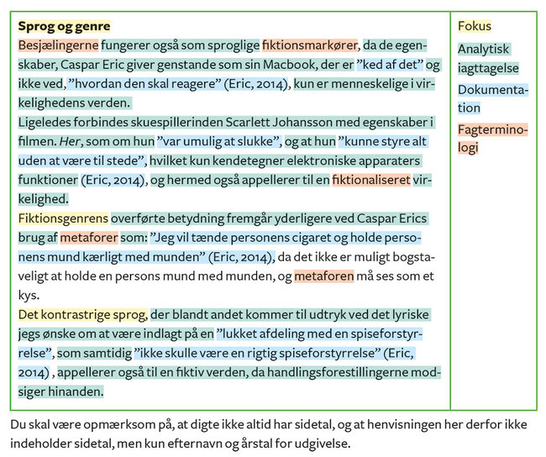
Figur 4.14 Eksempel på den analytiske skrivemåde

https://xn--sdanskriverdusrp-dob.ibog.forlagetcolumbus.dk/?id=165

